Календарный учебный график ДОУ

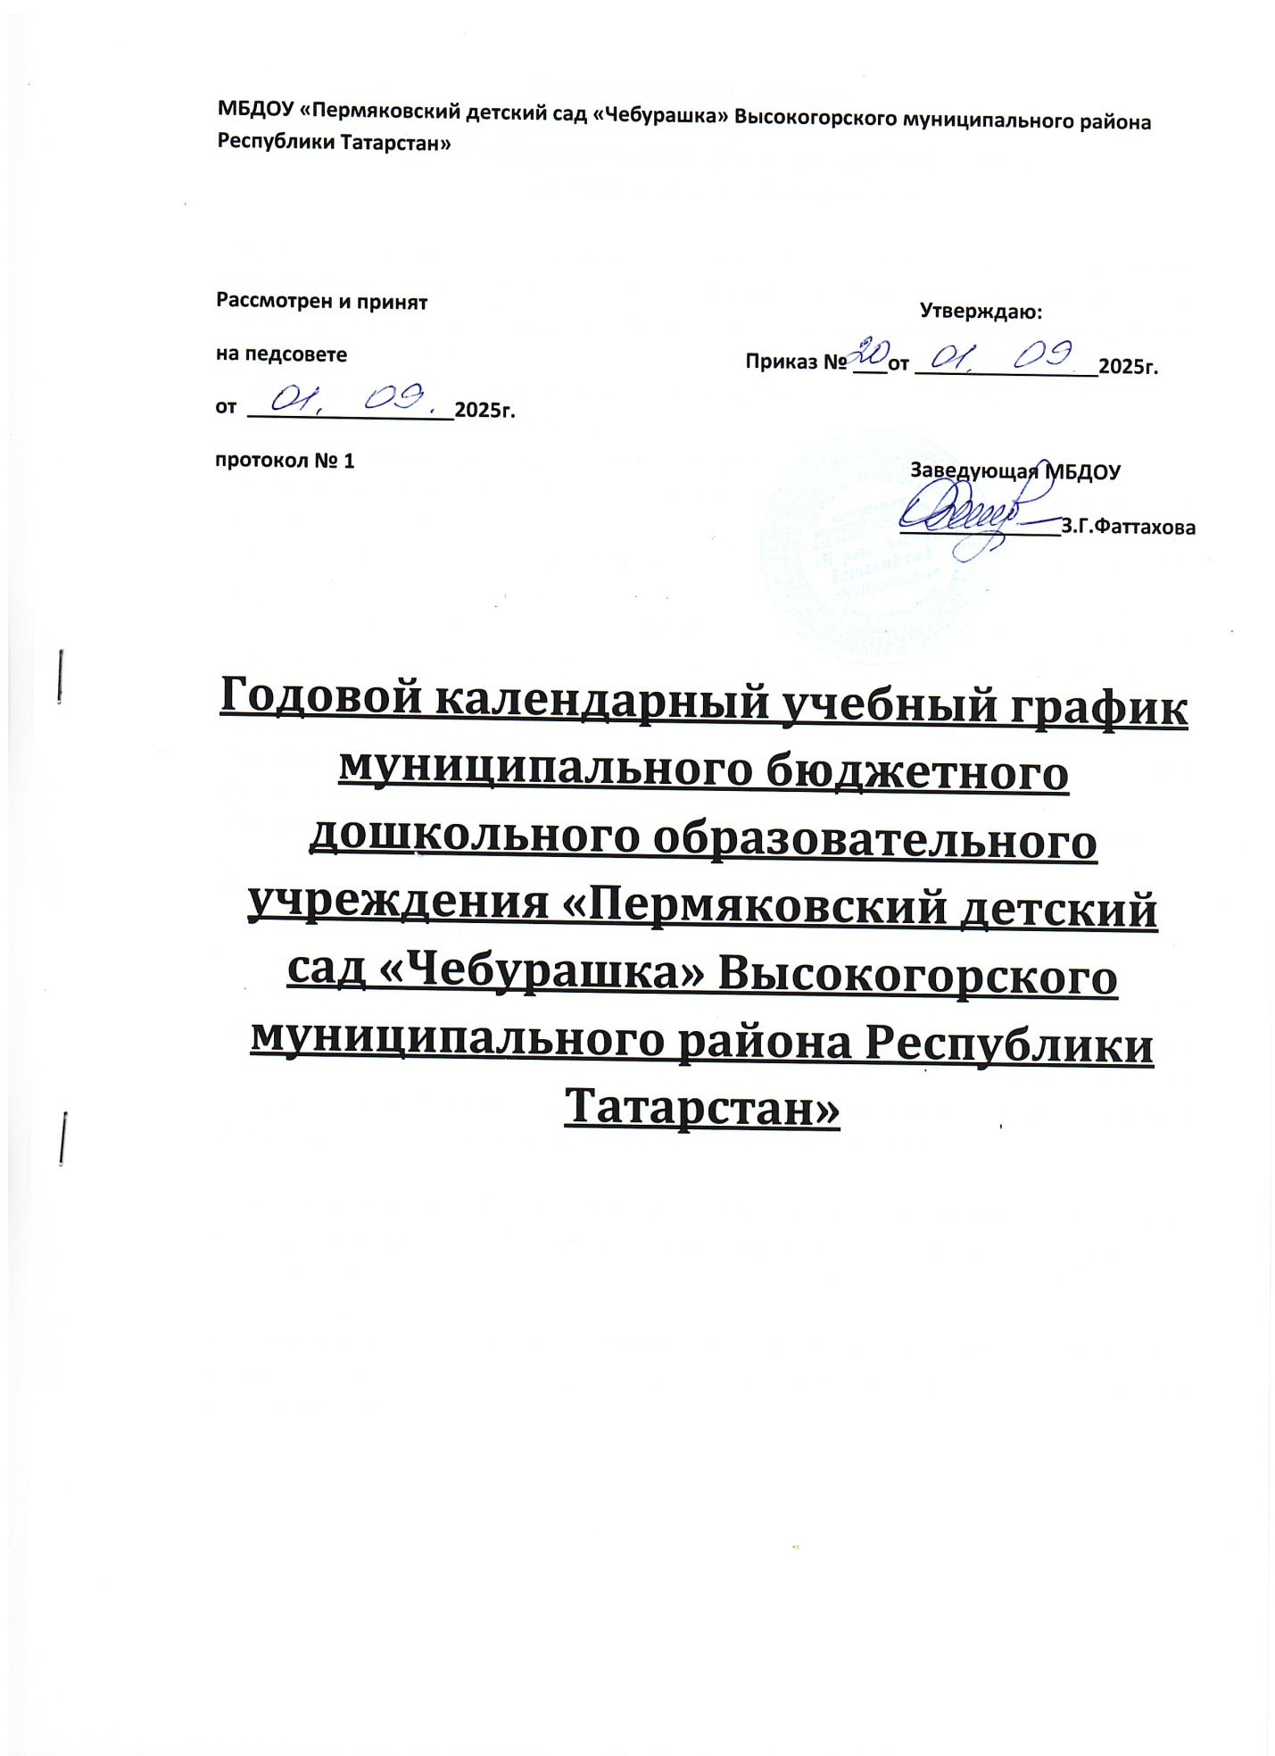

МБДОУ «Пермяковский детский сад «Чебурашка» Высокогорского муниципального района Республики Татарстан»

Рассмотрен и принят Утверждаю:
на педсовете Приказ № ___от ________________2025г.
от __________________2025г.
протокол № 1 Заведующая МБДОУ
______________З.Г.Фаттахова

Годовой календарный учебный график муниципального бюджетного дошкольного образовательного учреждения «Пермяковский детский сад «Чебурашка» Высокогорского муниципального района Республики Татарстан»

Пояснительная записка
к годовому календарному графику
МБДОУ «Пермяковский детский сад «Чебурашка»
на 2025 – 2026 учебный год

Годовой календарный график – является локальным нормативным документом, регламентирующим общие требования к организации образовательного процесса в учебном году в муниципальном бюджетном дошкольном образовательном учреждении «Пермяковский детский сад «Чебурашка» Высокогорского муниципального района Республики Татарстан (далее Учреждение).
Годовой календарный график разработан в соответствии с:
- Федеральным законом «Об образовании в Российской Федерации» от 29.12.2012 года №273-ФЗ;
-правилами инормативами СанПиН 2.3/2.4.3590-20________________________________________________________________
- Федеральным государственным образовательным стандартом дошкольного образования, утвержденными приказом Министерства образования и науки РФ от 17.10. 2013 года № 1155;
-Приказом МО и Н РФ от 30.08.2013 №1014 « Об утверждении Порядка организации и осуществления образовательной деятельности по основным общеобразовательным программам дошкольного образования».
-Письмом МО и Н РТ от 08.11.2013г. «Методические рекомендации по организации обучения детей татарскому и русскому языкам в дошкольных образовательных организациях»
- Уставом МБДОУ «Пермяковский детский сад «Чебурашка» Высокогорского муниципального района Республики Татарстан»
- Образовательная программа дошкольного образования МБДОУ «Пермяковский детский сад «Чебурашка»Высокогорского муниципального района РТ» в соответствии с федеральным государственным образовательным стандартом дошкольного образования и федеральной образовательной программой дошкольного образования.

Годовой календарный график учитывает в полном объеме возрастные психофизические особенности воспитанников и отвечает требованиям охраны их жизни и здоровья.

Все изменения, вносимые в годовой календарный график, утверждаются приказом заведующего Учреждения и доводятся до всех участников образовательного процесса.

Содержание работы | Разновозрастная группа
Продолжительность  Учебного года | Начало учебного года 1 сентября 2025 года  Учебный год заканчивается 31 мая 2026 года
Летний оздоровительный период | С 1.06.2026 по 31.08.2026
Регламентирование воспитательно-образовательного процесса на неделю | Пятидневная рабочая неделя: понедельник-пятница  Режим работы группы: 12 часов в день 6.0- 18.00 часов  Выходные дни: суббота, воскресенье, праздничные дни
Регламентирование образовательного процесса на день | для мл.возраста от 2 до 3 лет- не более 5-10 мин.( 2 занятия)  для 2 млад. возраста от 3 до 4 лет- не более 10-15 мин.( 2 занятия)  для среднего возраста от 4 до 5 лет -не более 20 мин.( 2-3 занятия)  старшего возраста от 5 до 6 лет не более 25 мин.( 2-3 занятия)  подготовит. группа от 6 до 7 лет не более 30 мин.( 2-3 занятия)
Продолжительность перерыва между ОД | 10 минут
Мониторинг качества освоения образовательной программы | Начало учебного года - октябрь 2025г.  Завершение учебного года –апрель 2026 г.
Праздничные дни | Курбан-байрам, 4 ноября День Народного Единства, 6 ноября День Конституции РТ, Новогодние праздники , 23 февраля – День защитника Отечества; 8 марта – Международный женский день; 1 мая – Праздник весны и труда; 9 мая – День Победы.

